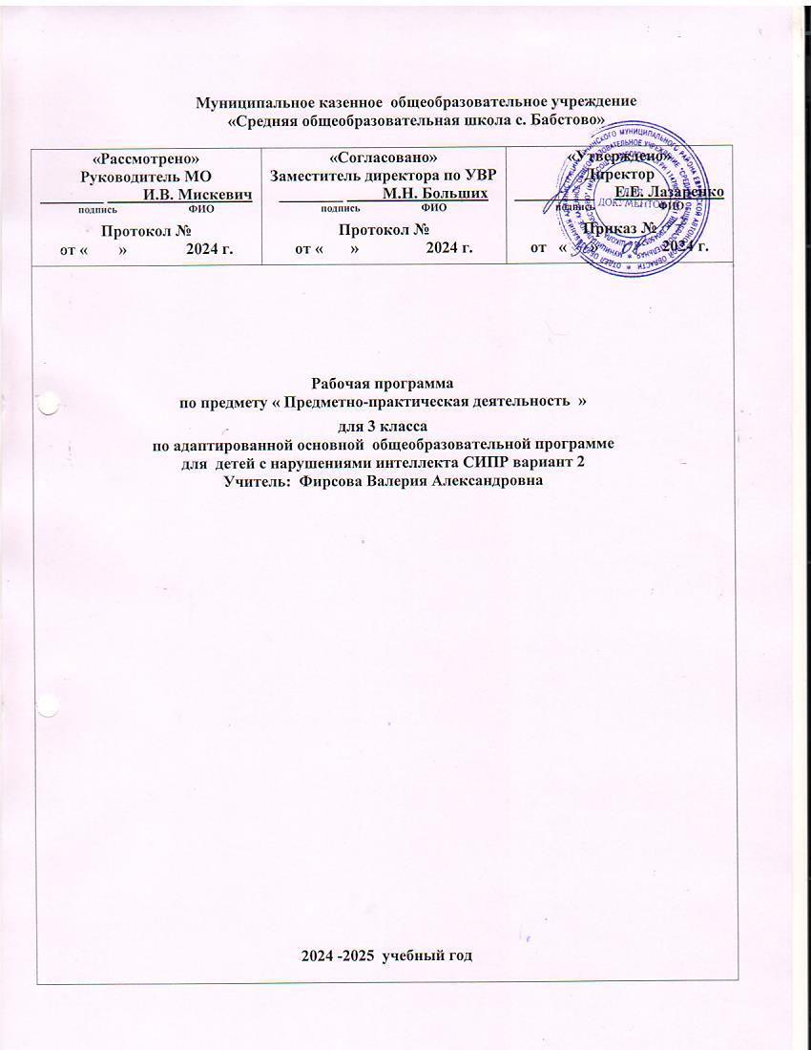

**Муниципальное казенное общеобразовательное учреждение**

**«Средняя общеобразовательная школа с. Бабстово»**

|  |  |  |
| --- | --- | --- |
| **«Рассмотрено»**  **Руководитель МО**  **________ И.В. Мискевич**  **подпись ФИО**  **Протокол №**  **от « » 2024 г.** | **«Согласовано»**  **Заместитель директора по УВР**  **________ М.Н. Больших**  **подпись ФИО**  **Протокол №**  **от « » 2024 г.** | **«Утверждено»**  **Директор**  **__________ Е.Е. Лазаренко**  **подпись ФИО**  **Приказ №**  **от « »2024 г.** |
| **Рабочая программа**  **по предмету « Предметно-практическая деятельность »**  **для 3 класса**  **по адаптированной основной общеобразовательной программе**  **для детей с нарушениями интеллекта СИПР вариант 2**  **Учитель: Фирсова Валерия Александровна**  **2024 -2025 учебный год** | | |

**ПОЯСНИТЕЛЬНАЯ ЗАПИСКА**

      Данная программа коррекционных занятий по курсу «Предметно – практическая деятельность», составлена с учетом общих целей изучения курса, определенных Федеральным государственным стандартом и отраженных в  АООП в варианте .  Коррекционный курс "Предметно- практическая деятельность" (ППД) — это средство, помогающее учить ребенка, развивать его. Практическая деятельность в ее простых видах наиболее понятна и доступна детям . Здесь все дано в наглядном, легко воспринимаемом виде. Разнообразие видов заданий обеспечивает разностороннюю и активную работу всех анализаторов.

Основным механизмом включения учащихся в деятельность на уроке является сотрудничество взрослого с ребенком в различных видах деятельности: совместной (сопряженной) , самостоятельной.

Развитию ППД предшествует длительный период овладения действиями с предметами (хватанием и другими манипуляциями, собственно предметными действиями), использования предметов по их функциональному назначению способом, закрепленным за ними в человеческом опыте.

На уроках ППД дети практически знакомятся с материалами, их свойствами и назначением, учатся их узнавать, различать и называть, усваивают доступные приемы их обработки. Дети учатся правильно пользоваться инструментами, практически осваивают правила техники безопасности при работе с ними, овладевают основами трудовой культуры.      Уроки ППД способствуют формированию мотивационной готовности к трудовому обучению, развитию произвольности (формированию умений подражать действиям взрослого, действовать по показу, образцу, словесной инструкции, подчинять свои действия заданному правилу). «Предметно-практические действия» предполагает обучение детей с интеллектуальной недостаточностью умению подражать действиям взрослого, использованию предметов как орудий в деятельности. Важно показать детям, что большинство действий в быту, связанных с трудом, с удовлетворением жизненных потребностей, человек производит, используя предметы- орудия, вспомогательные средства (стул, ложка, чашка, ножницы и т. д.).

**Цель**данной программы**:**осуществлять коррекцию недостатков восприятия, внимания, зрительно-двигательной координации, пространственных представлений, наглядно-действенного и наглядно-образного мышления  детей, а также их речи в связи с практической деятельностью.

**Задачами**обучения  являются:

* развитие зрительных, слуховых, осязательных, тактильных  восприятий;
* координация  работы анализаторов;
* развитие пространственных ориентировок;
* развитие наглядного мышления;
* обогащение, уточнение и закрепление представлений о предметах и явлениях окружающего мира;
* совершенствование мелкой моторики, зрительно двигательной координации, координаций движения обеих рук;
* воспитание адекватного отношения к результатам собственной деятельности, формирование основ самооценки;
* формирование у ребенка комплекса личностных качеств и навыков социального поведения (самостоятельность, аккуратность, трудолюбие, умение слушать и слышать, принимать решение и выполнять его и т.д.).

Содержание рабочей программы направлено на овладение учащимися знаниями, умениями и навыками базового уровня учебного плана специальных (коррекционных) образовательных учреждений, что соответствует требованиям адаптированной образовательной программы основного общего образования.

Количество учебных часов, на которое рассчитана рабочая программа в соответствии с учебным планом, годовым календарным учебным графиком – 34 часа (34 недели).

**Содержание курса**

**1. Предметно-манипулятивныедействия .**

Выполнение по показу и самостоятельно по заданию следующих действий:

-открывание и закрывание коробок, флаконов с завинчивающими крышками;

-нанизывание более мелких предметов с отверстиями (крупных бус на тонкий шнур, шпагат).

 Цвет. Выбор по образцу и группировка предметов, окрашенных не только в основные, но и в промежуточные цвета. Выбор предметов одного цвета из 4-8 предметов двух сходных цветов. Раскладывание предметов двух сходных цветов. Выбор по образцу и раскладывание 10-15 предметов различных цветов. Сопоставление предметов по цвету, близкое поднесение их друг к другу.

Форма. Выбор по образцу и инструкции предметов одной формы из 4-8 предметов двух сходных форм. Группировка по форме одноцветных предметов двух сходных форм. Выбор по образцу и группировка объемных предметов. Выбор по образцу и группировка плоскостных форм.   Знать названия и самостоятельно называть формы: кубик, шарик, круг, квадрат, треугольник

Величина. Определение не контрастной разницы по величине между предметами путем наложения и приложения предметов. Подбор и группировка одинаковых по величине предметов. Различение величины предметов независимо от их формы.

**2. Дидактические игры.**

Усложнение игр, содержащих дидактические задачи на различение и использование цвета, формы, величины предметов.

**3.Элементарное конструирование.**

Складывание фигур из счетных палочек по показу, образцу и по словесной инструкции.  Складывание разрезных картинок из 3-4 частей. Подбор и выкладывание из объемных плоскостных форм разного цвета и величины различных комбинаций при зрительном диктанте, учитывая форму, цвет и величину фигур. Постройки из детских наборов строительного материала, также по показу и образцу и по словесной инструкции.

**4. Работа с мозаикой.**

Закрепление навыка правильной, аккуратной и точной работы с мозаикой (применяется та же пластмассовая мозаика, что и в 1-м классе). Закрепление умений, приобретенных в 1-м классе. Выкладывание прямых рядов. Выкладывание по показу и по образцу геометрических фигур различных размеров и цветов. Выкладывание узоров по показу и по образцу с соблюдением цвета и пространственных отношений деталей мозаики.

**5.Лепка.**

Закрепление навыков обращения с материалом и выполнение определенных правил при работе с ним, полученные в первом классе. Закрепление навыков: раскатывания прямыми и круговыми движениями между ладонями; сплющивание между ладонями.  Приобретение новых навыков лепки. Отщипывание пальцами кусочков и скатывание мелких шариков. Сгибание столбиков с соединением концов. Защипывание краев формы кончиками пальцев. Вытягивание столбиков из короткого толстого

цилиндра, округлять и заострение концов, образуя формы. Умение в лепке использовать правильное представление о величине, цвете и форме.

**6.Работа с бумагой.**

Закрепление умений и навыков, полученных в 1-м классе. Умения и навыки работы с бумагой: сгибать и разгибать бумагу по прямым линиям произвольно; сгибать и разгибать лист бумаги пополам, совмещая углы и стороны. Изготовление изделий без применения клея. Наклеивание готовых геометрических фигур в указанном порядке, выбирая по цвету (одноцветные) или по форме, чередуя фигуры по цвету или форме. Складывание и наклеивание фигур, состоящих из двух готовых частей.

**Личностные и предметные результаты освоения учебного курса**

В соответствии с требованиями ФГОС к АООП для обучающихся с умеренной, тяжелой, глубокой умственной отсталостью, с ТМНР (вариант 2) результативность обучения каждого обучающегося оценивается с учетом особенностей его психофизического развития и особых образовательных потребностей. Основным ожидаемым результатом освоения обучающимися АООП 2 варианта является развитие жизненной компетенции, позволяющей достичь максимальной самостоятельности (в соответствии с физическими и психическими возможностями) в решении повседневных жизненных задач, включение в жизнь общества через индивидуальное поэтапное и планомерное расширение социальных контактов и жизненного опыта.

Минимальный уровень:

* формирование минимального  интереса к обучению, труду предметному рукотворному миру;
* овладение элементарными  навыками предметно-практической деятельности как необходимой основой для самообслуживания, коммуникации, изобразительной, бытовой и трудовой деятельности;
* минимальный  опыт конструктивного взаимодействия с взрослыми и сверстниками;
* минимальное умение взаимодействовать в группе в процессе учебной, игровой, других видах доступной деятельности.

Достаточный уровень:

* формирование   интереса к обучению, труду предметному рукотворному миру;
* овладение  навыками предметно-практической деятельности как       необходимой основой для самообслуживания, коммуникации, изобразительной, бытовой и трудовой деятельности;
* владение  навыками коммуникации и принятыми нормами социального взаимодействия
* опыт конструктивного взаимодействия с взрослыми и сверстниками;
* умение взаимодействовать в группе в процессе учебной, игровой, других видах доступной деятельности;
* потребность  участвовать в совместной с другими деятельности, направленной на свое жизнеобеспечение, социальное развитие и помощь близким.

**Предметные результаты:**

Минимальный уровень:

* освоение на элементарном уровне простых действий с предметами и материалами;
* использование в работе доступных материалов (пластилин, природный материал; бумага и картон; нитки, тканью;
* уметь фиксировать взгляд на предметно - манипулятивной деятельности педагога (с привлечением внимания голосом);
* уметь захватывать и удерживать предмет;
* уметь сминать лист бумаги;
* уметь открывать емкости для хранения;
* уметь разрывать полоски бумаги на кусочки;
* уметь пересыпать крупы с помощью кулака;
* уметь отбирать крупы (единичные представители круп);

Достаточный уровень:

* освоение простых действий с предметами и материалами;
* умение следовать определенному порядку (алгоритму, расписанию) при выполнении предметных действий;
* умение рассматривать различные по качеству материалы: бумагу, ткань, природный материал и т.д.;
* уметь фиксировать взгляд на предметно - манипулятивной деятельности педагога;
* уметь фиксировать взгляд на движущемся предмете и объекте;
* уметь захватывать, перекладывать, удерживать предмет на правой и левой руке;
* уметь открывать и закрывать емкости для хранения;
* уметь сжимать, разглаживать, разрывать, сгибать бумагу различной фактуры, скатывать из бумаги шарики;
* рисовать на бумаге, заворачивать в бумагу предметы;
* выполнять последовательно организованные движения;
* играть с кубиками, карандашами, палочками и т.д;
* уметь разрывать полоски бумаги на кусочки с последующим наклеиванием на основу;
* уметь пересыпать крупы с помощью кулака, стакана;
* уметь пересыпать крупы из одного стакана в другой;
* уметь сортировать крупы (3 вида);
* складывать в банку природный материал, доставать его из банки ложкой (пальцами);
* разминать пластилин двумя руками, расплющивать его на дощечке, между ладошек, разрывать пластилин на мелкие и большие части, соединять пластилин, отщипывать пластилин пальцами, раскатывать пластилин прямыми и круговыми движениям;
* играть с учителем в элементарные сюжетные игры (кукла пришла в домик, села на стул и т.д.);
* узнавать материалы на ощупь, по звуку;
* наполнять железные и пластиковые сосуды различными предметами;
* играть с конструктивными материалами;
* формирование умения фиксировать взгляд на статичном и движущимся предмете и объекте;
* формирование умения захватывать, удерживать, перекладывать предмет;
* формирование умения погружать руки в сухой бассейн и доставать из него предметы;
* формирование умения пересыпать крупы с помощью стакана.

**Учебный план**

|  |  |  |
| --- | --- | --- |
| **№ пп** | **Тема** | **Количество часов** |
| 1 | Предметно-манипулятивныедействия . | 6 |
| 2 | Дидактические игры. | 5 |
| 3 | Элементарное конструирование. | 5 |
| 4 | Работа с мозаикой. | 6 |
| 5 | Лепка. | 6 |
| 6 | Работа с бумагой. | 6 |
|  | **Итого** | 34 |